**163-NF-UserDocumentTest-U-S-W测试用例文档**

**测试目标：**对需求文档进行完整性易用性检验，需求文档是否完整，清晰且容

易理解

**重要级：**中

**优先级：**低

**测试背景：**需求文档已经整理完毕

**前置条件：**无

**测试环境：**无

**测试阶段：**系统测试

**自动化标识：**F

**测试步骤：**

（1）检验需求文档的目录，引言，数据，是否完整，易于理解，图片是否匹配

（2）检验需求文档的功能性需求是否完整，清晰且易于理解

（3）检验需求文档的非功能性需求是否完整，清晰且易于理解

**预期结果：**

需求文档的目录，引言，数据，完整，易于理解，图片匹配对应文字

需求文档的功能性需求完整，清晰且易于理解

需求文档的非功能性需求完整，清晰且易于理解

**预期测试工作量：**30min

**实际结果**

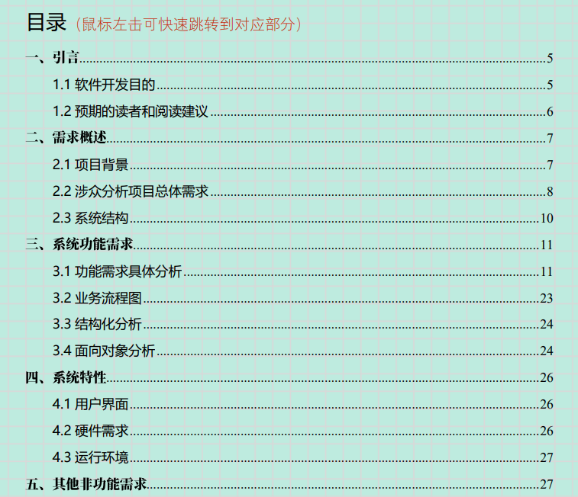

（1）目录易于理解，且指向比较明晰，文档整体结构较强，区分清楚。目录和数据完整，与预期相符。

（2）有比较清楚的引言和用户引导部分，帮助用户阅读需求文档，与预期相符。

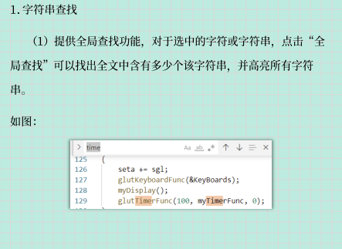

（3）功能需求按照大功能1，小功能（1）分点，语言描述清楚，且配有图片，容易理解。且功能需求的要点完整，与预期相符。

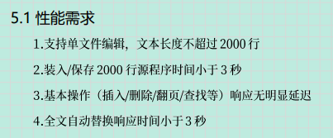

（4）非功能需求按照大功能1，小功能（1）分点，语言描述清楚，且配有图片，容易理解。缺乏易用性，可移植性，兼容性需求，非功能需求不完整，与预期不符。

**测试结果:**

测试有错误，非功能需求缺乏易用性，可移植性，兼容性需求。